Муниципальное бюджетное общеобразовательное учреждение средней общеобразовательной школы №20

Научно -исследовательская работа
«Влияние погодных условий ХМАО-Югры на эмоционально-волевую сферу детей дошкольного возраста с расстройством аутистического спектра»

Автор:
Курбанова Карина Романовна, ученица 11 «А» класса
МБОУ СОШ №20
Научный руководитель:
Курбанова Тамила Магомедовна
МБДОУ №22 «Сказка»
педагог-психолог.

г. Сургут
2022 г.

Содержание

Введение 3
Глава I. Общие сведения о расстройстве аутистического спектра у детей дошкольного возраста 3
  - Характеристика расстройства аутистического спектра (далее РАС), причины и симптомы. 3
  - История развития детского аутизма. 4
  - Мировая статистика детей, страдающих аутизмом на 2022 году. 6
  - Статистика выявления РАС у детей дошкольного возраста в Российской Федерации. 7
Глава II. Выяснения влияния погодных условий на эмоционально-волевую сферу детей дошкольного возраста с расстройством аутистического спектра 7
2.1. Методика «Кактус». 7
2.2. Методика «Паровозик». 9
2.3. Диагностический метод «Рисунок семьи». 10
2.4. Определение влияния погодных условий ХМАО-Югры на эмоционально-волевую сферу детей дошкольного возраста с РАС. 11
Заключение 11
Список литературы 12
Приложение 1 13
Приложение 2 14

Введение
Тема проекта «Влияние погодных условий на эмоционально-волевую сферу детей дошкольного возраста с расстройством аутистического спектра». Данная тема очень актуальна, потому что ежегодно растёт количество детей с расстройством аутистического спектра. Согласно данным «Аналитической справке о численности детей с расстройством аутистического спектра (далее РАС) в субъектах Российской Федерации в 2020 году», в этот период было зафиксировано 328999 случаев постановки данного диагноза, а в Министерстве здравоохранения РФ рассказали, что за последние 5 лет выявляемость РАС выросла более чем в 2,5 раза. По последним данным Всемирной организации здравоохранения, РАС встречается у 1 из 160 детей. Также известно, что в 20 случаях на 10000 умственно отсталых детей отмечаются аутистические черты.
Цель: изучить влияние погодных условий на эмоционально-волевую сферу детей дошкольного возраста с расстройством аутистического спектра, а также составить памятку для родителей и педагогов, как вести себя и воспитывать детей с РАС.
Задачи:
- определить влияние погодных условий на эмоционально-волевую сферу детей дошкольного возраста с РАС;
- провести тесты и наблюдения;
- сделать выводы по полученным данным.
Проблема: рост количества детей с расстройством аутистического спектра и ухудшением их эмоционального состояния в связи с зависимостью от погодных условий окружающей среды.
Гипотеза: мы верим, что эмоционально-волевая сфера детей дошкольного возраста с диагнозом РАС может быть стабильной. Для этого мы проведём диагностику эмоционально-волевой сферы: Методика «Кактус» - выявление тревожности и агрессивности детей с аутизмом, а также наблюдение за детьми в солнечную и пасмурную погоду.

Глава I. Общие сведения о расстройстве аутистического спектра у детей дошкольного возраста.

1.1. Что такое расстройство аутистического спектра (далее РАС), его признаки и стадии

Расстройство аутистического спектра (далее РАС) - это парафазия развития, при котором появляются проблемы с социальным взаимодействием. Его можно отнести к «первазивному расстройству развития» (ПРР). Аутизм может встречаться при генетических и хромосомных синдромах, пороках развития головного мозга. Спектр проявления симптомов аутизма очень широкий, но у каждого человека он разный и может сочетаться с другими нарушениями, такими как: желудочно-кишечные нарушения, синдром дефицита внимания, гиперактивность — СДВГ (нарушение развития неврологическо-поведенческого характера, при котором ярко выражена гиперактивность малышей наряду с дефицитом внимания) и эпилепсия. [9]
РАС характеризуется 3 группами расстройств:
- нарушения в социальном взаимодействии;
- нарушения коммуникабельности и воображения;
- значительное сужение интересов и активности. [1]

Предлагаю подробно рассмотреть причины РАС.
Причины, которые приводят к расстройству аутистического спектра, до конца не выяснены и не изучены. С 70-х годов прошлого века, стало появляться огромное количество различных теории возникновения заболевания. Многие из них со временем не смогли оправдать себя и были отвергнуты (например, теория "холодной матери"(в ней говорится о том, что аутизм – это дезадаптивная реакция малыша на холодное и угрожающее социальное окружение)).
Сейчас РАС считается полиэтиологическим заболеванием (заболевание, возникающее вследствие поступления в организм аллергена, с последующим его всасыванием в кровь и лимфу) те есть, может развиваться вследствие сразу нескольких факторов. Среди основных причин выделяют:

Генетические факторы: риск РАС по последним данным, связан с генами на 70 %. В последние несколько лет во всём мире велись исследования по выявлению генов, которые являются ответственными за возникновение аутизма. Согласно последним исследованиям, около половины этих генов широко распространены в популяции, но проявление заболевания зависит от их сочетания между собой и факторов окружающей среды.
Так, на развитие аутизма оказывают сильное влияние 65 генов и 200 менее сильных. В их число входят такие гены, как: NLGN – гены (кодируют нейролигины); NRXN – гены (кодируют нейрексины); CDH- и PCDH – гены (кодируют кадгерины); SHANK – гены (кодируют одноимнные фосфолигины); ENGRAILED – гены (оказывают влияние на развитие мозжечка). Многие исследования показывают связь аутизма с концентрацией серотонина в крови.
Определить конкретную генетическую причину РАС можно примерно у 25 % детей.

Биохимические изменения: различные исследования были посвящены нарушению обмена веществ головного мозга, участвующие в передаче импульсов между нейромедиаторами (нервные клетки). К примеру, у 1/3 детей с РАС было выявлено повышение уровня серотонина в крови. По результатам других исследований у всех детей с аутизмом наблюдалось повышение аспартата и глутамата в крови. Также есть версия, что аутизм, как и ряд других заболеваний, может быть связан с нарушением усваивания некоторых белков: казеина (исследования ведутся по сей день), глютена.

Структурные и функциональные нарушения головного мозга: с того момента, когда в 1973 году появилась магнитно-резонансная томография (МРТ) расширились возможности изучения головного мозга. При исследовании мозга людей с РАС были обнаружены изменения в строении различных его структур: в мозжечке, стволовом отделе головного мозга, лобных долях, лимбической системе. Имеются данные об изменении размера головного мозга у детей с симптомами аутистического спектра по сравнению со здоровыми детьми: при рождении он уменьшен, затем резко увеличивается в течение первого года жизни. При аутизме также происходить нарушение кровоснабжения головного мозга, а в части случаев расстройству сопутствует эпилепсия.
Теперь обратим внимание на основные симптомы РАС.
Ребёнок:
- Избегает зрительного контакта;
- не откликается на своё имя;
- не любит или активно избегает любой физической активности;
- гримасничает;
- с трудом проявляет понимает чувства окружающих;
- плохо проявляет свои эмоции и чувства;
- не заинтересован во взаимодействии или общении с другими;
- предпочитает играть в одиночку;
- отсутствует интерес к еде;
- не может правильно реагировать на звуки;
- имеет привычку ходить на носках;
- проявляет агрессию на окружающих;
- у ребёнка видна задержка психического развития.

Болезненным проявлением не предшествует период нормального развития. Начальная симптоматика выявляется до 3-летнего возраста.
У половины детей речь никогда не развивается. У тех же, у кого она появляется, она развивается медленно и отличается большим своеобразием.
У «детей дождя» с первого года жизни возникают страхи. Они могут заключатся во включении света, в потери матери, различных бытовых шумах, мелькании за окном, движении транспорта, чёрных предметах, зонтах, растениях и т.д. [1]
Интеллектуальный уровень аутистических детей искажён западением одних способностей и ускоренным развитием других. Так у многих деток, на фоне общего замедленного развития выявляются необычные для их уровня функционирования способности: математические, музыкальные, художественные и механические, могут иметь отличную память. Таких людей сегодня называют аутичными савантами. К большому сожалению, с возрастом, их способности теряются.
Примерно у 40 % «детей дождя» нарушен мышечный тонус. Дети дёргаются в движении, ходят на цыпочках, выглядят очень расслабленными. [7]
РАС – это не болезнь, а особенность развития, с которой человек появляется на свет. Аутические люди, как и все живущие люди на планете, способны любить. Это можно подтвердить тем фактом, что «дети дождя» проявляют привязанность к своим родителям.
Такая особенность присуща всем народам, полам, социально-экономическим группам. Но было выявлено, что РАС встречается у мальчиков в 3-5 раза чаще чем у девочек, но к сожалению, у последних от оно тяжелее.

История развития РАС неразрывно связано с развитием аутизма. Предлагаю подробней ознакомиться с последней.

1.2. История развития детского аутизма

Сам термин «аутизм» появился более 100 лет назад, который происходит от греческого слова autós, что означает «сам» Его в 1911 году ввёл швейцарский психиатр Е. Блейр. Изначально он и использовался для описания пациентов с шизофренией, особенно поглощёнными самими собой. На самом деле, эти диагнозы различны, так как у ребенка с аутизмом нет иллюзий и галлюцинаций, они не пользуются речью, чтобы поделиться своими мыслями, так как они чаще всего вообще не используют речь. К тому же дети с РАС имеют стабильные симптомы, которые сопровождают их всю жизнь, а диагноз «шизофрения» обычно подразумевает периоды ремиссии (период течения хронической болезни, в котором проявляется ослабление или исчезновение признаков заболевания.
В 1943 году доктор Лео Каннер проводил наблюдения групп детей, у которых была зафиксирована умственная отсталость. Врач отмечал, что у детей была тревожность при отклонении от привычного уклада жизни, были трудности в социальном взаимодействии, ограниченность репертуара спонтанной активности, эхолалия (автомотическое повторение чужих фраз, слов и предложений), но при этом неплохая память, хороший интеллектуальный потенциал, гиперчувствительность к сенсорным воздействиям. Каннеру принадлежит введение термина «ранний детский аутизм» (РДА) для описания совокупности симптомов у детей, которых он изучал. [5]
В 1944 году немецкий ученый Ганс Аспергер описал «более мягкую» форму аутизма, которую до сегодняшнего времени знали, как синдром Аспергера. Он говорил о случаи с мальчиками, которые имели проблемы с социальными взаимодействиями, но при этом были очень умными, Учёный отмечал у детей стереотипные слова и движения, трудности со зрительным контактом, а также сопротивление изменениям, но при этом они не имели недостатков в речевом и языковом образовании. В отличие от Каннера, Аспергер отмечал также проблемы с координацией у «детей дождя», но больше способностей к абстрактному мышлению. К сожалению, исследование Аспергера было найдено лишь 30 лет спустя, когда используемые в то время диагностические критерии стали подвергаться сомнению. Лишь в 1980-х годах работа Ганса Аспергера была переведена на английский язык, опубликована и получила известность.
В 1967-х годах у психиатра Бруно Беттельгейма возникла мысль о том, что аутизм не имеет органической основы и является результатом воспитания матерей, которые сознательно или бессознательно не хотели своих детей, что в свою очередь приводило к сдержанности в отношениях с ними. Он утверждал, что главной причиной заболевания было плохое отношение к младенцам со стороны родителей на совсем ранних стадиях их психологического развития
Бернард Римланд, психолог и отец ребенка с аутизмом, не соглашался с мнением Беттельгейма. Он не мог поверить в то, что причиной аутизма его малыша были либо его родительские ошибки, либо ошибки его жены, матери ребёнка. Так в 1964 году Бернард Римланд написал и опубликовал работу «Инфантильный аутизм: синдром и его последствия для нейронной теории поведения», указывающая на направление для дальнейших исследований в то время.
В 1970-х годах аутизм стал лучше известен, но многие родители всё еще путали его психозом и умственной отсталостью, а вот учёные начали проводить больше исследований и ясность в этиологию заболевания.
1977 год - исследование на близнецах показало, что аутизм в значительной степени обусловлен биологическими различиями в развитии мозга и генетикой.
1980 год - диагноз «инфантильный аутизм» официально отделен от детской шизофрении.
1987 год – психолог доктор философии Ивар Ловаас опубликовал первое исследование, показывающее, как интенсивная поведенческая терапия может помочь детям с аутизмом, что подарило родителям новую надежду.
2013 год - DSM-5 объединил все подкатегории состояния в один диагноз «расстройства аутистического спектра», а синдром Аспергера больше не считается отдельным состоянием здоровья. [5]

1.3. Мировая статистика детей, страдающих РАС на 2022 г.

С каждым годом растёт число детей, страдающих аутизмом и это является трагедией мирового масштаба.
Ниже приведены таблицы, в которых указаны показатели РАС в разных странах мира.

Топ-10 стран с самыми низкими показателями аутизма:

Рейтинг | Страна | Случаи на 10 000 | Упрощенный показатель
1 | Франция | 69.3 | 1 из 144
2 | Португалия | 70.5 | 1 из 142
3 | Исландия | 71.9 | 1 из 139
4 | Норвегия | 72.0 | 1 из 139
5 | Италия | 72.0 | 1 из 139
6 | Германия | 72.0 | 1 из 139
7 | Греция | 72.4 | 1 из 138
8 | Австрия | 72.6 | 1 из 138
9 | Бельгия | 73 | 1 из 137
10 | Испания | 73 | 1 из 137

Топ-10 стран с самыми высокими показателями аутизма:

Рейтинг | Страна | Случаи на 10 000
1 | Катар | 151.20
2 | Объединённые Арабские Эмираты | 112.40
3 | Оман | 107.20
4 | Бахрейн | 103.30
5 | Саудовская Аравия | 100.70
6 | Кувейт | 97.70
7 | Иордания | 92.10
8 | Сирия | 91.90
9 | Афганистан | 91.20
10 | Палестина | 91

Таким образом, внимательно рассмотрев показатели рождаемости детей с РАС, ещё раз можно подтвердить тот факт, что в настоящее время эта очень острая проблема, для которой нужно скорее найти решение.

  - Статистика «детей дождя» дошкольного возраста в Российской Федерации на 2022 год.

В Российской Федерации в дошкольных и средних образовательных учреждениях обучаются почти 23 тысячи с аутистическими расстройствами. Около 22% этих детей учатся со здоровыми сверстниками. Остальные 88 % посещают специализированные классы, группы или специальные учебные заведения. [3]
Кроме того, по словам Евгения Сильянова (директор Департамента государственной политики в сфере защиты прав детей Минпросвещения России), большой процент детей-аутистов находятся на домашнем обучении, что мешает их социализации. По последним данным количество детей, у которых выявлен аутизм выросло почти в 2 раза.
Статистика детей с аутизмом в России не ведется. Процент таких малышей гораздо больше, чем по примерным подсчетам некоторых специалистов. По мнению детского невролога Минздравсоцразвития РФ, профессора А. Петрухина, аутизм входит в число наиболее встречающихся болезней на территории России.

Глава II. Выяснения влияния погодных условий на эмоционально-волевую сферу детей дошкольного возраста с расстройством аутистического спектра.

2.1. Методика «Кактус»: что это такое и как она работает.

Методика «Кактус» впервые была использована в 90-х годах прошлого столетия. Её основоположником является преподаватель кафедры клинической психологии МГМСУ -Марина Александровна Панфилова.
Целью данной методики является выявление состояния эмоциональной сферы ребенка, выявление наличия агрессии, ее направленности и интенсивности.
При проведении диагностики ребенку выдается лист бумаги форматом А4 и простой карандаш. Возможен вариант с использованием восьми «люшеровских» цветов, при интерпретации учитываются соответствующие показатели теста Люшера.
В ходе работы вопросы и дополнительные объяснения не допускаются.
Инструкция к выполнению: Ребенку предлагается на листе бумаги (формат А4) нарисовать кактус, такой, какой, каким его представляет сам ребёнок.
Вопросы и дополнительные объяснения не допускаются. Ребенку дается столько времени, сколько ему необходимо. По окончании рисования с ребенком проводится беседа. Разрешается задать ребёнку несколько вопросов, ответы на которые помогут уточнить интерпретацию:
1) Кактусу нравится, когда за ним ухаживают: поливают, удобряют?
2) Кактус домашний или дикий?
3) Его можно потрогать? Он сильно колется?
4) Кактус растет один или с каким-то растением по соседству? Если растет с соседом, то, какое это растение?
5) Когда кактус вырастет, что в нем изменится?

Мы провели диагностику 5 детей с РАС и вот какие результаты получили

Ребёнок | Особенности рисунка | Состояние эмоционального фона
1 | Преобладание внутренней штриховки, на рисунке изображен только один кактус,  маленькое количество иголок. | Высокий уровень тревожности, интровертированность (склонность человека интересоваться собой и собственным внутренним миром больше, чем окружающей его действительностью), низкий уровень агрессивности.
2 | Использование тёмных цветов (чёрного) в варианте с цветными (зелёный), изображен только один кактус, изображение дикого кактуса, небольшое количество иголок. | Высокий уровень тревожности, интровертированность, чувство одиночества, низкий уровень агрессивности.
3 | Отрывистые линии, использование ярких цветов, изображён только один кактус, мало иголок. | Высокий уровень тревожности, интровертированность, чувство одиночества, низкий уровень агрессивности, частая смена настроения.
4 | На рисунке изображён только один кактус, прерывистые линии, небольшое количество иголок. | Высокий уровень тревожности, интровертированность, чувство одиночества, низкий уровень агрессивности.
5 | Зигзагообразные линии, сильные нажимы, небольшое количество иголок. | Осторожность, скрытность, высокая тревожность, интровертированность, низкий уровень агрессии.

Итак, проведя диагностику детей дошкольного возраст с РАС, с помощью методики «Кактус», мы видим, что все диагностируемые дети страдают интровертированностью, то есть у них есть склонность к интересу к самим себе, чем к окружающей действительности. Также мы видим высокий уровень тревожности, чувство одиночества, скрытность, но низкий уровень агрессивности, о котором свидетельствует небольшое количество иголок на кактусе. Все дети, за исключением одного, использовали при рисовании тёмные цвета, что тоже говорит о том, что у детей повышена тревожность.
Рисунки представлены в Приложении 1

2.2. Что представляет из себя методика «Паровозик».
Методику «Паровозик» разработала ВЕЛИЕВА С.В. Она направленна на определение особенностей эмоционального состояния ребёнка.
Инструкция: «Рассмотри все вагончики. Давай построим необычный поезд. Первым поставь вагончик, который тебе кажется самым красивым. Теперь выбери из оставшихся самый красивый, и т.д.». Необходимо, чтобы ребенок удерживал все вагончики в поле зрения. Чем младше ребенок, тем чаще повторяется инструкция, одновременно обводятся рукой оставшиеся вагончики.
Обработка данных.
1 балл присваивается, если ребенок поставил вагончик фиолетового цвета на вторую позицию; черный, серый, коричневый — на третью; красный, желтый, зеленый — на шестую.
2 балла присваивается, если ребенок поставил вагончик фиолетового цвета на первую позицию; черный, серый, коричневый — на вторую; красный, желтый, зеленый — на седьмую, синий — на восьмую.
3 балла присваивается, если черный, серый или коричневый вагончик поставлен на первую позицию; синий — на седьмую; красный, желтый, зеленый — на восьмую позицию.
Если в результате суммирования полученных данных, баллов оказывается:
менее 3-х, то психическое состояние оценивается как позитивное;
4-6 баллах — как негативное психическое состояние низкой степени (НПС нс);
при 7 — 9 баллах — как НПС средней степени;
больше 9 баллов — НПС высокой степени.

Результаты диагностики:

№ | Последовательность цветов | Кол-во баллов | Результат
1 | Фиолетовый, синий, красный, серый, коричневый, жёлтый, зелёный, чёрный | 3 | Психическое состояние оценивается как позитивное
2 | Синий, желтый, фиолетовый, серый, зелёный, чёрный, коричневый, красный | 3 | Психическое состояние оценивается как позитивное
3 | Фиолетовый, коричневый, чёрный, зелёный, жёлтый, красный, синий, серый | 5 | Как негативное психическое состояние низкой степени
4 | Красный, синий, серый, зелёный, чёрный, фиолетовый, коричневый, жёлтый | 4 | Как негативное психическое состояние низкой степени
5 | Зелёный, жёлтый, фиолетовый, красный, синий, серый, коричневый, чёрный. | 0 | Психическое состояние оценивается как позитивное

Таким образом, проведя диагностику детей «аутистов» с помощью методики «Паровозик», мы выяснили, что у 60% психическое состояние оценивается как позитивное, а у 40 %, как негативное состояние низкой степени. На психического состояние в большей степени влияют окружающие условия среды.

2.3. Диагностический метод «Рисунок семьи».
Главной целью данной методике является исследование межличностных отношений ребёнка с родителями. Она отражает все переживания ребёнка и его восприятие самого себя в семье.
Для исследования необходимы лист белой бумаги, шесть цветных карандашей (красный, зелёный, коричневый, жёлтый, синий, чёрный), ластик.
Инструкция к выполнению: нужно попросить ребёнка нарисовать свою семь. Нельзя объяснять ребёнку, что обозначает слово «семья».
После завершения рисунка, нужно узнать у ребёнка как можно больше информации о его рисунке. Можно задавать следующие вопросы:
- Скажи, кто тун нарисован?
- Что они делают?
- Где они находятся?
- Им весело или скучно? Можешь объяснить почему?
- Кто из людей самый счастливый?
- Кто из низ самый грустный?
После опроса ребенку предлагается решить шесть ситуаций: три из них должны выявить негативные чувства к членам семьи, три – позитивные.
- Представь себе, что ты имеешь два билета в цирк. Кого бы ты позвал идти с собой?
- Представь, что вся твоя семья идет в гости, но один из вас заболел и должен остаться дома. Кто он?
- Ты строишь из конструктора дом (вырезаешь бумажное платье для куклы) и тебе не везет. Кого ты позовешь на помощь?
- Ты имеешь «N» билетов (на один меньше, чем членов семьи) на интересную кинокартину. Кто останется дома?
- Представь себе, что ты попал на необитаемый остров. С кем бы ты хотел там жить?
- Ты получил в подарок интересное лото. Вся семья села играть, но вас одним человеком больше, чем надо. Кто не будет играть?

Проведя диагностику, мы выявили, что 80% детей в своих семьях чувствуют себя комфортно в почти полной защищённости, а 20% - напротив, находясь в окружении близких людей чувствуют дискомфорт и опасность.
С рисунками можно ознакомиться в Приложении 2

2.4. Определение влияния погодных условий на эмоционально-волевую сферу детей дошкольного возраста с РАС, проживающих в ХМАО-Югре.
ХМАО-Югре присущ умеренный континентальный климат, который характеризуется перепадами температур в течении суток, резкой переменной погоды осенью и весной.
Многие дети радуются, когда видят за окном яркое солнце, чистое ясное синее небо, а как же ведут себя «дети дождя» в такую погоду? Для выяснения этого, мы провели наблюдения и вот какие результаты получили:
Дети ведут себя спокойно, у них нет признаков агрессии, как и присуще таким детям, они не проявляют никакого интереса к играм со сверстника, они погружении в свой мир и в свои размышления.
В пасмурную погоду, также, как и в солнечную, дети ведут себя спокойно и не проявляют агрессии.
Но мы заметили, что, когда происходит изменение погодных условий, например, солнечная погода сменилась на пасмурную или наоборот, дети начинали сильно капризничать, за некоторыми наблюдались явные признаки агрессии, например, ребёнок пытался укусить воспитателя, но в случае с «детьми дождя» это является редкостью.

Заключение
РАС– мировая катастрофа, ведь с каждым годом увеличивается количество детей с данным диагнозом. Многие люди даже не задумываются об этом, что является большой ошибкой. По данным 2020 год, в Российской Федерации проживает более 30000 семей, воспитывающие детей с РАС, и за последние 2 года, эта цифра скорее всего увеличилась. Эту проблему нужно решать, ведь общий процент здорового населения планеты с каждым годом становиться всё меньше и меньше. Главное, не забывать о том, что дети с РАС тоже могут быть счастливыми, ведь они этого достойны.
Мы не должны забывать о том, что здоровье – главное богатство человека. Как говорил один великий человек, немецкий философ Артур Шопенгауэр:
«Здоровье до того перевешивает все остальные блага жизни, что, поистине, здоровый человек нищий счастливее больного короля»
Моя работа имеет большое практическое значение, так как планирую провести профилактические мероприятия, направленные на повышение информированности населения об РАС и формирование ответственного отношения к своему здоровью.

Список литературы
Литературные источники
- М. Семаго, Н. Семаго, Л. Бородина «Типология отклоняющегося развития. Варианты аутистических расстройств».
- Г. В. Русакова «Детский аутизм: особенности проявления, основные положения при организации терапии» 2022 г.
- И. А. Конёва, Л. Э. Семёнова, Н. В.Карпушкина «Особенности общения со взрослым дошкольником с расстройствами аутистического спектра и их коррекция» 2022 г. кандидата психологических наук, доцента Федерального государственного
- Г. В. Гуровец «Психопатология детского возраста» 2021 г.
- Н. А. Мальтинская «История развития учения об аутизме» 2017 г.
- Фред Р. Волкмар, Лиза А. Вайзнер «Аутизм. Практическте руководство для родителей, членов семьи и учителей» 2014 г.
- Д. Н. Исаева «Психиатрия детского возраста. Психопатология развития». /2013 г.

Интернет источники
- https://ru.wikipedia.org/wiki/Аутизм ;
- https://vawilon.ru/statistika-autizma-v-mire/ ;
- https://nakedheart.online/articles/novye-nauchnye-dannye-ras-vstrechaetsya-u-odnogo-iz-44-detei ;
- https://autism-frc.ru/education/monitoring/1265 ;
- https://biomolecula.ru/articles/rasstroistvo-autisticheskogo-spektra-deti-dozhdia .

Приложение 1

Рисунок 1

Рисунок 2

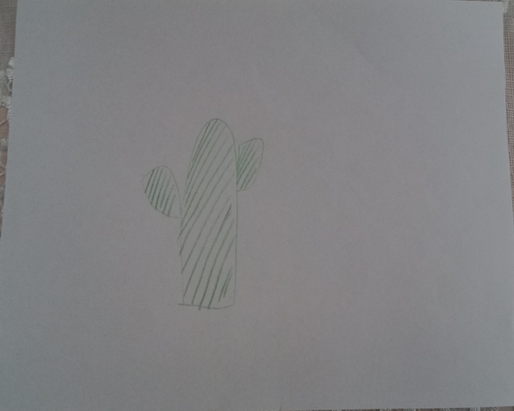
Рисунок 3

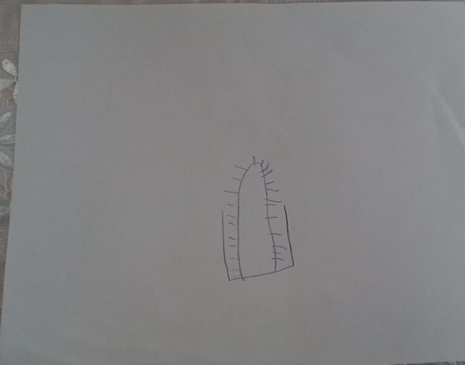
Рисунок 4

Рисунок 5

Приложение 2

Рисунок 1
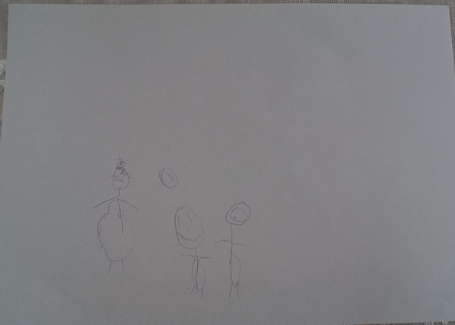
Рисунок 2

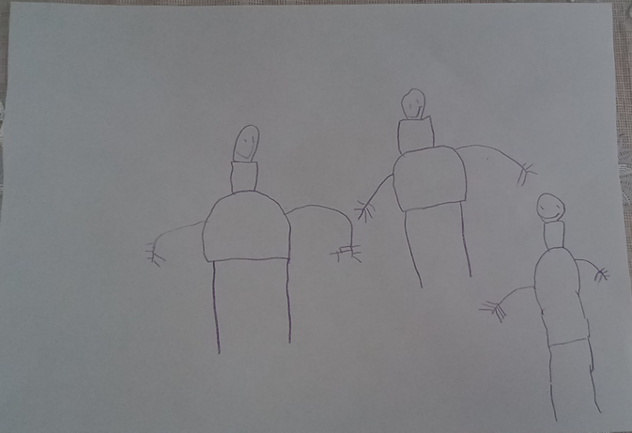
Рисунок 3

Рисунок 4

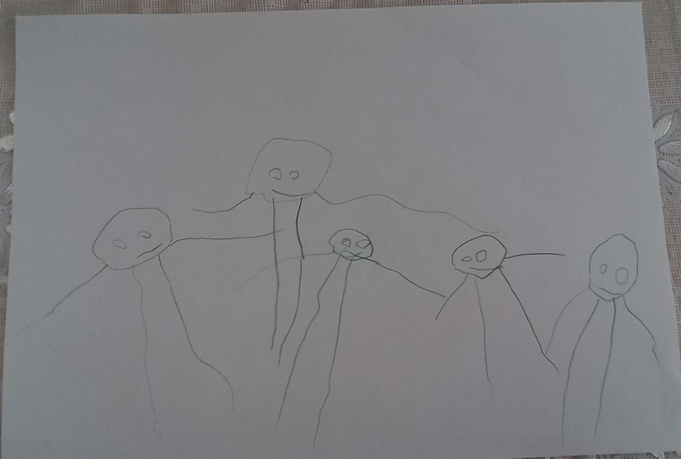
Рисунок 5

